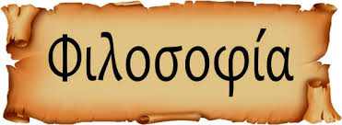

O QUE A filosofia TEM A DIZER SOBRE:

joy divison
Que banda é essa?
Apresentação da banda e principais contestações

Ligações com a Filosofia:

Alunos:
Nome nº e série


MARQUE UM X AO LADO DA SUA OPÇÃO ABAIXO (CURTIU OU NÃO CURTIU?????)


Aluno:_____________________________________Nº_______Série_____Turma_______
Aluno:_____________________________________Nº_______Série_____Turma_______

